|  |  |  |
| --- | --- | --- |
| **Nama : Adrian Halim**  **NIM : 064002200043** | **Algoritma dan Pemrograman Dasar** | **Modul 5**  **Nama Dosen:**  Abdul Rochman |
| **Hari/Tanggal:**  Selasa, 11 Oktober 2022 | **Nama Aslab:**   1. Rifdah Amelia (064001900019) 2. Alya Shafa Nadia (064002000030) |
|

**MODUL 5 : STRUKTUR PENGULANGAN (LOOPING)**

**Deskripsi Modul :** Membuat program dengan menggunakan struktur pengulangan (looping)

|  |  |  |  |
| --- | --- | --- | --- |
| **No.** | **Elemen Kompetensi** | **Indikator Kinerja** | **Halaman** |
| 1. | Mampu memahami penggunaan struktur pengulangan (looping) pada Python | Memahami penggunaan struktur pengulangan (looping) pada Python | 3 |

**TEORI SINGKAT**

Loop adalah salah satu konsep pemrograman yang paling dasar. Loop dalam program komputer adalah intruksi yang berulang sampai kondisi tercapai. Dalam struktur loop, loop mengajukan pertanyaan. Jika jawabannya membutuhkan tindakan,itu dieksekusi.

Perulangan dalam bahasa pemrograman berfungsi menyuruh komputer melakukan sesuatu secara berulang-ulang. Terdapat dua jenis perualangan dalam bahasa pemrograman python, yaitu perulangan dengan for dan while.

Perulangan for disebut counted loop (perulangan yang terhitung), sementara perulangan while disebut uncounted loop (perulangan yang tak terhitung). Perbedaannya adalah perulangan for biasanya digunakan untuk mengulangi kode yang sudah diketahui banyak perulangannya. Sementara while untuk perulangan yang memiliki syarat dan tidak tentu berapa banyak perulangannya. Loop, Selection, dan Sequence adalah tiga struktur dasar pemrograman komputer.

*Jenis Pada Loop*

* Perulangan For adalah perulangan yang berjalan beberapa kali.
* Perulangan While adalah perulangan yang dilakukan berulang-ulang selama suatu ekspresi bernilai benar. Ekspresi adalah pernyataan yang memiliki nilai.
* A Do While loop atau ulangi sampai loop berulang sampai ekspresi menjadi salah.
* Loop bersarang muncul di dalam loop for, while atau do while lainnya.

*Pernyataan kontrol Loop*

Pernyataan yang mengubah eksekusi loop dari urutan yang ditentukan adalah pernyataan kontrol loop. C, Misalnya, menyediakan dua pernyataan kontrol loop. Berikut antara dua pernyataan kontrol loop yang terdapat pada bahasa pemrograman C :

* Pernyataan break di dalam loop segera mengakhiri loop.
* Pernyataan continue melompat ke literasi berikutnya dari loop, melewatkan kode apapun di antaranya.

**DAFTAR PERTANYAAN**

1. Apa itu struktur pengulangan (looping)?
2. Apakah struktur pengulangan memungkinkan suatu program untuk mengeksekusi ulang perintah sebelumnya?
3. Sebutkan struktur-struktur pengulangan (looping) yang sudah Anda pelajari!

**JAWABAN**

1. Adalah Sebuah urutan perintah yang secara menurus diulang hingga suatu kondi tercapai.
2. **For Loop** merupakan statement control flow untuk iterasi khusus, yang memungkinkan kode untuk dijalankan berulang. Loop ini baik digunakan jika kita mengetahui seberapa banyak kita akan menjalankan bagian dari kode tersebut.
3. - Perulangan **For** adalah perulangan yang berjalan beberapa kali.

* Perulangan **While** adalah perulangan yang dilakukan berulang-ulang selama suatu ekspresi bernilai benar. Ekspresi adalah pernyataan yang memiliki nilai.
* **A Do While loop** atau ulangi sampai loop berulang sampai ekspresi menjadi salah.

**LAB SETUP**

Hal yang harus disiapkan dan dilakukan oleh praktikan untuk menjalankan praktikum modul ini, antara lain:

1. Menyiapkan IDE untuk membangun program python (Spyder, Sublime, dll);
2. Python sudah terinstal dan dapat berjalan dengan baik di laptop masing-masing;
3. Menyimpan semua dokumentasi hasil praktikum pada laporan yang sudah disediakan.

**ELEMEN KOMPETENSI I**

**Deskripsi :** Membuat program menampilkan urutan angka

**Kompetensi Dasar :** Memahami penggunaan looping dalam menampilkan urutan angka

1. Buatlah sebuah program yang dapat menampilkan angka dengan rentang yang didapat dari 2 input (angka awal dan angka akhir). Dengan urutan seperti berikut.

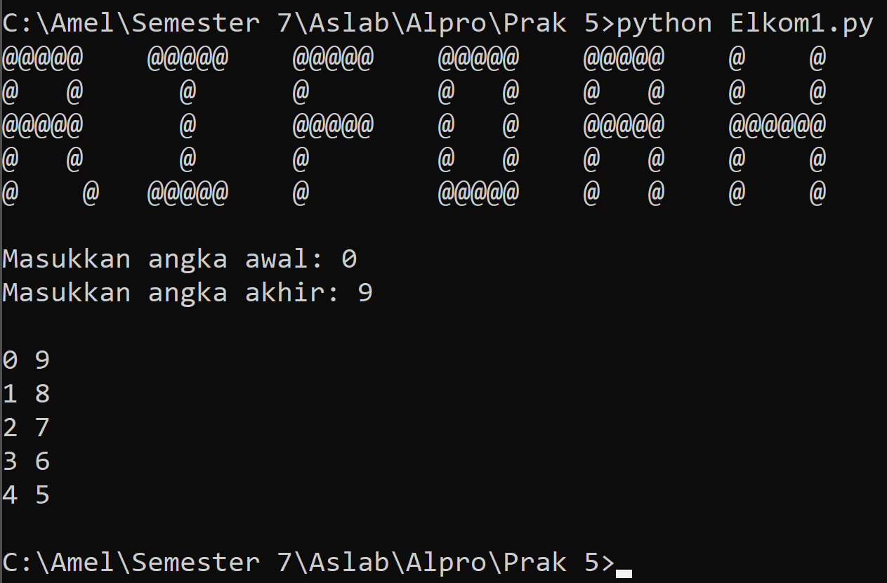

1. Cantumkan hasil running dan source code program.

Screenshot

|  |
| --- |
|  |

Source Code

|  |
| --- |
| awal = int(input("Masukkan digit awal :"))  akhir = int(input("Masukkan digit akhir :"))  while (awal < akhir):      print(awal,akhir)      awal = awal + 1      akhir = akhir - 1 |

**ELEMEN KOMPETENSI II**

**Deskripsi :** Membuat program menghitung uang kembalian

**Kompetensi Dasar :** Memahami penggunaan looping dalam menghitung uang kembalian

1. Buatlah sebuah program yang dapat menghitung kembalian dengan menerima 2 input, yaitu total harga belanjaan dan jumlah uang. Program juga harus dapat mengembalikan berapa banyak besaran uang lembar dari kembalian. Adapun hasil running program seperti berikut.

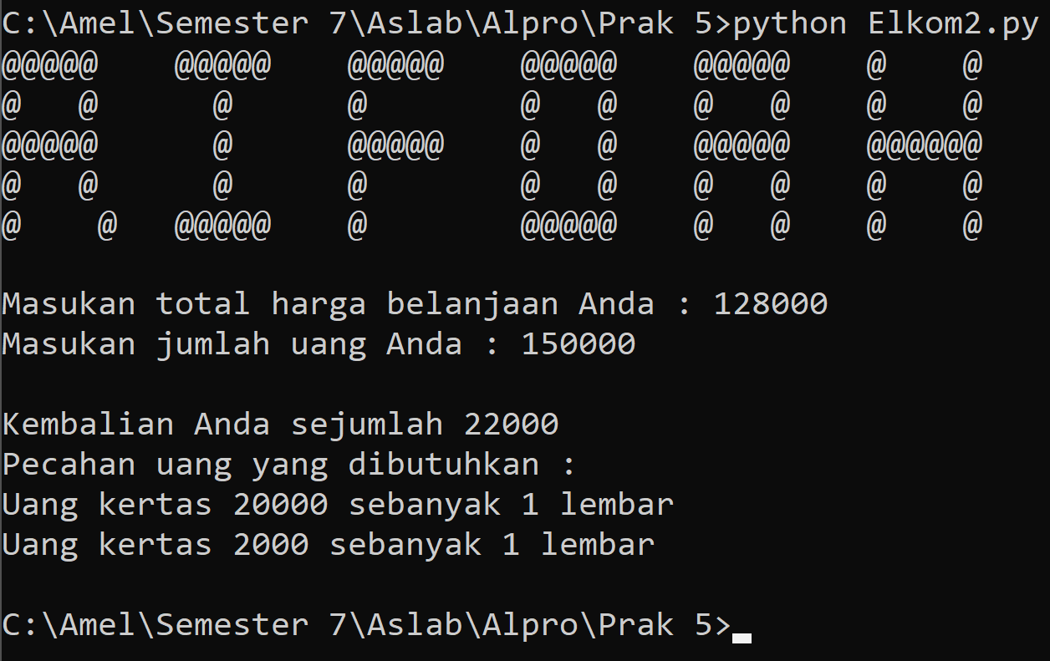

1. Cantumkan hasil running program

Screenshot

|  |
| --- |
|  |

Source Code

|  |
| --- |
| a = int(input("Masukkan nilai total belanja: Rp."))  b = int(input("Masukkan uang yang dibayar: Rp."))  c=b-a  print ("Kembaliannya sebesar Rp.",c,"dengan Rincian kembalian")  d = [100000, 50000, 20000, 10000, 5000, 1000, 500, 200, 100, 50]  for x in range (0, 10):      i=0      while c >= d[x]:          c = c - d[x]          i = i+1          if (i>0):              print ("Uang Rp. %d sebanyak %d lembar" %(d[x], i))          else:              print ("Selesai") |

**KESIMPULAN (***minimal 3 baris***)**

**!!!** Di materi Praktikum Algo kali ini saya mempelajari sedikit tentang **Loop**, **Loop** merupakan salah satu konsep pemrograman yang paling dasar. Loop dalam program komputer adalah intruksi yang berulang sampai kondisi tercapai. Dalam struktur loop, loop mengajukan pertanyaan. Jika jawabannya membutuhkan tindakan,itu dieksekusi.

**!!!**

**CEKLIST**

|  |  |
| --- | --- |
| 1. Membuat program menggunakan struktur looping | (√) |

**REFERENSI**

1. <https://www.petanikode.com/python-perulangan/>
2. <https://topkode.com/for-loop-pada-python/>